**Spis treści**

1. Wprowadzenie.
2. Współpraca z partnerami programu.
3. Działania informacyjne i promocyjne programu.
4. Konkurs „Przyjaciel Rodziny”.
5. Dane dotyczące udzielonych zniżek i ulg rodzinom wielodzietnym przez partnerów programu.
6. Informacja na temat wydanych ogólnopolskich Kart Dużej Rodziny w gminach województwa śląskiego.

Załącznik - *Wykaz partnerów Programu pn. „Śląskie dla rodziny - Karta Dużej Rodziny” wraz   
z oferowanymi przez nich formami wsparcia dla rodzin wielodzietnych.*

1. **Wprowadzenie**

Program pn. „Śląskie dla rodziny – Karta Dużej Rodziny” przyjęto uchwałą Sejmiku Województwa Śląskiego nr V/9/4/2015 z dnia 25 maja 2015 roku (Dz. Urz. Woj. Śl. z 2015 r. poz. 2953), a zaktualizowano uchwałą Sejmiku Województwa Śląskiego nr VI/16/10/2019   
z dnia 16 grudnia 2019 roku (Dz. Urz. Woj. Śl. z 2019 r. poz. 9054). Stanowi on bezpośrednią kontynuację działań podjętych w 2014 roku w ramach projektu pod tą samą nazwą. Celem programu jest wzmocnienie i wsparcie rodzin wielodzietnych, zamieszkałych na terenie województwa śląskiego poprzez działania zwiększające dostęp rodzin wielodzietnych do dóbr i usług. Na podstawie dokumentu legitymacyjnego, tj. ogólnopolskiej Karty Dużej Rodziny,   
o której mowa w ustawie z dnia 5 grudnia 2014 r. o Karcie Dużej Rodziny (tekst jednolity:   
Dz. U. z 2024 r. poz. 1512), członkom rodzin wielodzietnych przyznawane są zniżki   
i dodatkowe uprawnienia oferowane przez partnerów Programu pn. „Śląskie dla rodziny – Karta Dużej Rodziny”.

1. **Współpraca z partnerami programu**

W dniu 16 grudnia 2019 roku Sejmik Województwa Śląskiego przyjął uchwałę nr VI/16/10/2019 w sprawie aktualizacji Programu pn. „Śląskie dla rodziny - Karta Dużej Rodziny”. Dotychczas obowiązujący Program pn. „Śląskie dla rodziny - Karta Dużej Rodziny” został przyjęty przez Sejmik Województwa Śląskiego uchwałą nr V/9/4/2015 z dnia 25 maja 2015 roku. Z uwagi na zmiany, jakie od tego czasu nastąpiły w ustawie z dnia 5 grudnia   
2014 r. o Karcie Dużej Rodziny (tekst jednolity: Dz. U. z 2024 r. poz. 1512), polegające m.in. na zmianie definicji rodziny wielodzietnej poprzez rozszerzenie katalogu beneficjentów (art. 4 w/w ustawy), niezbędne stało się zaktualizowanie programu. Dodatkową przesłanką aktualizacji była potrzeba uproszczenia zasad przystępowania partnerów do programu. Dotychczas następowało to na podstawie porozumienia zawieranego z Województwem Śląskim. Od 1 stycznia 2020 roku podmioty zainteresowane przystąpieniem do programu   
w charakterze partnera zgłaszają się poprzez wypełnienie odpowiedniego formularza.

W 2024 roku Województwo Śląskie do współpracy pozyskało 1 nowego partnera. Aktualna ich liczba według stanu na 31 grudnia 2024 roku wynosiła 132. Wśród nich 21 to jednostki strukturalnie lub kapitałowo powiązane z samorządem województwa śląskiego, 9 - gminne samorządowe jednostki organizacyjne, 7 - stowarzyszenia, 4 - fundacje, 2 - spółdzielnie, 89 - podmioty prywatne. Partnerzy, którzy włączyli się do realizacji programu otrzymali prawo posługiwania się znakiem „Śląskie dla rodziny – Karta Dużej Rodziny” oraz materiały promocyjne, tj. tabliczki, ulotki i naklejki do stosowania w miejscach udzielania zniżek. Wykaz partnerów wraz z oferowanymi przez nich formami wsparcia dla rodzin wielodzietnych zawiera załącznik do niniejszego opracowania.

1. **Działania informacyjne i promocyjne programu**

Prowadzono stronę internetową pn. slaskiedlarodziny.pl, w tym bazę ulg i uprawnień dla rodzin. Osobom zainteresowanym na bieżąco udzielano informacji dotyczących programu oraz systemu wsparcia rodzin wielodzietnych na poziomie lokalnym i ogólnopolskim. Kontynuowano działania promocyjne i informacyjne, w tym dystrybucję materiałów promocyjnych, które sukcesywnie przekazywano m.in. partnerom zaangażowanym  
w realizację programu.

W ramach monitoringu gromadzono dane liczbowe oraz informacje na temat przyjętych   
w województwie śląskim gminnych programów wsparcia rodzin wielodzietnych, liczby wydanych ogólnopolskich kart dużej rodziny oraz liczby osób z nich korzystających.

W ramach działań sprawozdawczych ROPS opracował „Informację z realizacji Programu pod nazwą Śląskie dla rodziny – Karta Dużej Rodziny w 2023 roku”, którą Zarząd Województwa Śląskiego przyjął uchwałą nr 616/493/VI/2024 z dnia 14 marca 2024 roku,   
a następnie przekazał Sejmikowi Województwa Śląskiego. Ponadto, od 14 partnerów programu – jednostek wojewódzkich – pozyskano informację nt. kosztów ponoszonych w związku   
z realizacją programu w 2024 roku.

1. **Konkurs „Przyjaciel Rodziny”**

W dniu 16 października 2024 roku uchwałą nr 1451/34/VII/2024 Zarząd Województwa Śląskiego ogłosił VIII edycję konkursu „Przyjaciel Rodziny 2024”. Jego celem było wyróżnienie pięciu osób fizycznych zasłużonych dla regionalnej polityki prorodzinnej, które prowadziły lub prowadzą efektywne działania na rzecz rodzin.

Organizatorem konkursu był Regionalny Ośrodek Polityki Społecznej Województwa Śląskiego. Wnioskodawcami w konkursie mogły być m.in. jednostki samorządu terytorialnego i organizacje pozarządowe. Wnioski były oceniane pod względem formalnym, a następnie pod względem merytorycznym przez Kapitułę Konkursu powołaną przez Zarząd Województwa Śląskiego, zgodnie z kryteriami określonymi w Regulaminie konkursu. Pod uwagę wzięto m.in. rodzaj i liczbę prowadzonych działań, czas trwania prowadzonych działań, dostosowanie inicjatywy do potrzeb i problemów rodzin, skuteczność inicjatywy i pozytywne rezultaty, innowacyjność oraz inne rekomendacje uzyskane przez kandydata.

Rozstrzygnięcie konkursu nastąpiło uchwałą nr 1960/46/VII/2024 Zarządu Województwa Śląskiego w dniu 11 grudnia 2024 roku. Laureatami konkursu zostały: Pani Elżbieta Ferenc za inicjatywę pt. „Niesienie wszechstronnej pomocy osobom i rodzinom znajdującym się w trudnej sytuacji życiowej, a także prowadzenie działań na rzecz dzieci, młodzieży, seniorów, rodzin, osób z niepełnosprawnością, bezradnych w sprawach opiekuńczo-wychowawczych, pokrzywdzonych przestępstwem, uzależnionych, bezdomnych i ubogich”, zgłoszona przez Stowarzyszenie na rzecz pomocy dziecku i rodzinie „DLA RODZINY” w Częstochowie;Pani Bożena Pruś za inicjatywę pt. „Wspieranie rodziny i poszczególnych jej członków   
w prawidłowym funkcjonowaniu”, zgłoszona przez Miasto Tychy; Pani Ewa Pruska za inicjatywę pt. „Serce i Pasja w Służbie Rozwoju Pieczy Zastępczej i Wsparcia Rodzin”, zgłoszona przez Fundację Diakonii im. Matki Ewy w Katowicach; Pani Bogusława Ciukaj za inicjatywę pt. „Zapewnienie profesjonalnej, wielowymiarowej i długofalowej pomocy kobietom z dziećmi, borykających się z problemem bezdomności, przemocy czy też przeżywających różnego typu kryzysy”, zgłoszona przez Miejski Ośrodek Pomocy Społecznej w Katowicach; Pani Małgorzata Oleksy za inicjatywę pt. „Opatrunek na złamane skrzydła”, zgłoszona przez Miejski Ośrodek Pomocy Społecznej w Bielsku - Białej.

Zwycięzcom konkursu przysługuje tytuł „Przyjaciela Rodziny 2024” oraz nagrody finansowe, szklane statuetki i pamiątkowe dyplomy.

1. **Dane dotyczące udzielonych zniżek i ulg rodzinom wielodzietnym przez partnerów programu**

W styczniu 2025 roku Regionalny Ośrodek Polityki Społecznej Województwa Śląskiego wystosował do partnerów programu, będących jednostkami strukturalnie lub kapitałowo powiązanymi z samorządem województwa śląskiego, prośbę o przygotowanie sprawozdania zawierającego informację dotyczącą zrealizowanego w 2024 roku wsparcia. 18 partnerów prowadziło sprawozdawczość oraz przedstawiło dane dotyczące liczby usług i/lub osób, które skorzystały z zaproponowanej oferty, zaś 3 partnerów nie gromadziło takich danych. Zaznaczyć należy, iż prowadzenie sprawozdawczości w ramach programu nie jest obowiązkowe, tzn. Województwo Śląskie nie obliguje partnerów do gromadzenia przedmiotowych danych.

**Tabela 1** Liczba usług i/lub osób korzystających z ulg/uprawnień

|  |  |  |  |
| --- | --- | --- | --- |
| **Lp.** | **Nazwa partnera** | **Liczba usług** | **Liczba osób korzystających z ulg/uprawnień** |
| 1. | Koleje Śląskie Sp. z o.o. w Katowicach | 56992 | **68427** |
| 2. | Śląski Ogród Zoologiczny w Chorzowie | 1 | **35850** |
| 3. | Instytucja Filmowa SILESIA FILM w Katowicach | - | **7267** |
| 4. | Planetarium i Obserwatorium Astronomiczne im. Mikołaja Kopernika w Chorzowie | 1887 | **8327** |
| 5. | Muzeum Zamkowe w Pszczynie | 3315 | **4454** |
| 6. | Muzeum Górnośląskie w Bytomiu | 60 | **468** |
| 7. | Filharmonia Śląska im. Henryka Mikołaja Góreckiego w Katowicach | - | **2600** |
| 8. | Muzeum Górnośląski Park Etnograficzny w Chorzowie | - | **2472** |
| 9. | Muzeum Śląskie w Katowicach | 424 | **1293** |
| 10. | Teatr Rozrywki w Chorzowie | 831 | **831** |
| 11. | Muzeum Historyczne w Bielsku-Białej | 1 | **925** |
| 12. | Górnośląskie Towarzystwo Lotnicze Spółka Akcyjna Katowice o/Pyrzowice | 2 | **129** |
| 13. | Zespół Szkół Ogólnokształcących Mistrzostwa Sportowego w Raciborzu | 146 | **146** |
| 14. | Opera Śląska w Bytomiu | 77 | **210** |
| 15. | Centrum Kształcenia Zawodowego i Ustawicznego Województwa Śląskiego w Gliwicach | 7 | **190** |
| 16. | Teatr Śląski im. Stanisława Wyspiańskiego w Katowicach | 385 | **385** |
| 17. | Centrum Kształcenia Zawodowego i Ustawicznego Województwa Śląskiego w Katowicach | 5 | **38** |
| 18. | Centrum Kształcenia Zawodowego i Ustawicznego Województwa Śląskiego w Raciborzu | 2 | **5** |
| 19. | Regionalne Centrum Kształcenia Ustawicznego w Sosnowcu | - | **-** |
| 20. | Centrum Kształcenia Zawodowego i Ustawicznego Województwa Śląskiego w Zabrzu | - | **-** |
| 21. | Instytut Myśli Polskiej im. Wojciecha Korfantego w Katowicach | - | **-** |
|  | Łącznie: | **64135** | **134017** |

**Uwaga:** („-”) oznacza brak danych. Braki danych występujące w tabeli wynikają z niejednolitego sposobu prowadzenia sprawozdawczości przez partnerów programu w związku z różną ofertą świadczonych przez nich usług.

**Źródło:** Opracowanie własne ROPS Województwa Śląskiego.

Ze względu na obszar działań, największym zainteresowaniem wśród posiadaczy Karty Dużej Rodziny cieszyły się oferty związane z *transportem* (45,0% osób korzystających   
z ulg/uprawnień). Na dalszym miejscu oferty z kategorii *edukacja* (42,9%). Mniejsze zainteresowanie wzbudziły propozycje partnerów związane z *kulturą* (11,6%).[1] Kategoria *inne* stanowiła 0,5% wszystkich wskazań.[2]

Z kolei biorąc pod uwagę poszczególnych partnerów, najwięcej osób skorzystało   
z ulg/uprawnień oferowanych przez Koleje Śląskie Sp. z o.o. w Katowicach (68 427 osób) oraz Śląski Ogród Zoologiczny w Chorzowie (35 850 osoby). Duże zainteresowanie budziła również oferta Planetarium i Obserwatorium Astronomicznego im. Mikołaja Kopernika w Chorzowie (8 327 osób) oraz Instytucji Filmowej SILESIA FILM w Katowicach (7 267 osób).

**Wykres 1** Liczba osób korzystających z ulg/uprawnień oferowanych w ramach programu według obszarów działań (w %).



**Źródło:** Opracowanie własne ROPS Województwa Śląskiego.

Ponadto, od 14 partnerów będących jednostkami strukturalnie lub kapitałowo powiązanymi z samorządem województwa śląskiego, pozyskano informację na temat szacunku kosztów poniesionych w związku z realizacją programu w 2024 roku.[3] Na podstawie przedstawionych danych obliczono, że koszt poniesiony przez partnerów będących jednostkami strukturalnie lub kapitałowo powiązanymi z samorządem województwa śląskiego w związku z realizacją programu w 2024 roku wyniósł 1 012 319,36 zł.

Dodatkowo partnerzy podejmowali działania na rzecz rodzin wykraczające poza ofertę świadczoną w ramach Programu "Śląskie dla rodziny - Karta Dużej Rodziny", tj.: Instytucja Filmowa SILESIA FILM realizowała stałe cykle i projekty adresowane do rodzin pt.: „Rodzina w kinie” – cykl niedzielnych projekcji i wydarzeń familijnych, którym towarzyszyły dodatkowe aktywności tj. spotkania, warsztaty oraz dyskusje; „Filmowe popołudnia dla dzieci” – cotygodniowe, niedzielne pokazy animacji ze studia Filmów Rysunkowych z Bielska-Białej urozmaicone warsztatami; „Seans poduchą” – forma kinowej dobranocki dla najmłodszych i równolegle odbywającego się seansu dla rodziców i opiekunów w sali obok; „Skocz z bajtlem do kina” – cykl przeznczony dla rodziców i opiekunów wraz z niemowlakami; „Kino wrażliwe” – dla szczególnie wrażliwych na bodźce dzieci; „Janosik dzieciom”, „Janosik Szkrabom” oraz „Bałtycki deser filmowy” – cykle skierowane do dzieci rozpoczynających przygodę z kinem. Opera Śląska przeprowadziła warsztaty baletowe, plastyczne oraz zajęcia chóru dziecięcego. Teatr Rozrywki w Chorzowie organizował casting do obsady dziecięcej spektaklu „School Of Rock”, lekcje teatralne i warsztaty dla przedszkolaków i młodzieży, oprowadzanie po teatrze, warsztaty kostiumowe dla studentów ASP, wystawę prac dzieci z przedszkola Solantis.

1. **Informacja na temat wydanych ogólnopolskich Kart Dużej Rodziny   
   w gminach województwa śląskiego**

Ze względu na fakt, że rodziny wielodzietne korzystają ze zniżek w ramach programu na podstawie dokumentu legitymacyjnego, tj. ogólnopolskiej Karty Dużej Rodziny, podstawowym źródłem danych na temat liczby wydanych ogólnopolskich Kart Dużej Rodziny w gminach województwa śląskiego, wykorzystywanym przez Regionalny Ośrodek Polityki Społecznej Województwa Śląskiego, są sprawozdania składane przez podmioty odpowiedzialne za realizację rządowego programu dla rodzin wielodzietnych w *Systemie Informatycznym Karty Dużej Rodziny (SI KDR)[4]*, którego dysponentem jest Ministerstwo Rodziny, Pracy i Polityki Społecznej w Warszawie.

W okresie od 1 stycznia 2024 roku do 31 grudnia 2024 roku do 167 urzędów gmin   
w województwie śląskim wpłynęły 3 933 wnioski typu zgłoszenie nowej rodziny od rodzin wielodzietnych o przyznanie Karty Dużej Rodziny. Karty Dużej Rodziny w liczbie 31 613 sztuk wydano 9 714 rodzinom wielodzietnym zamieszkującym województwo śląskie. Liczba członków rodzin wielodzietnych, którym wydano w/w kartę wyniosła **23 995** osoby, w tym   
13 743 rodziców/małżonków oraz 10 247 dzieci.[5]

Informacje na temat liczby złożonych wniosków oraz wydanych Kart Dużej Rodziny   
w okresie od 1 stycznia 2024 roku do 31 grudnia 2024 roku zaprezentowano na poniższym wykresie.

**Wykres 2** Liczba złożonych wniosków oraz wydanych Kart Dużej Rodziny w województwie śląskim   
w okresie od 1.01.2024 do 31.12.2024*

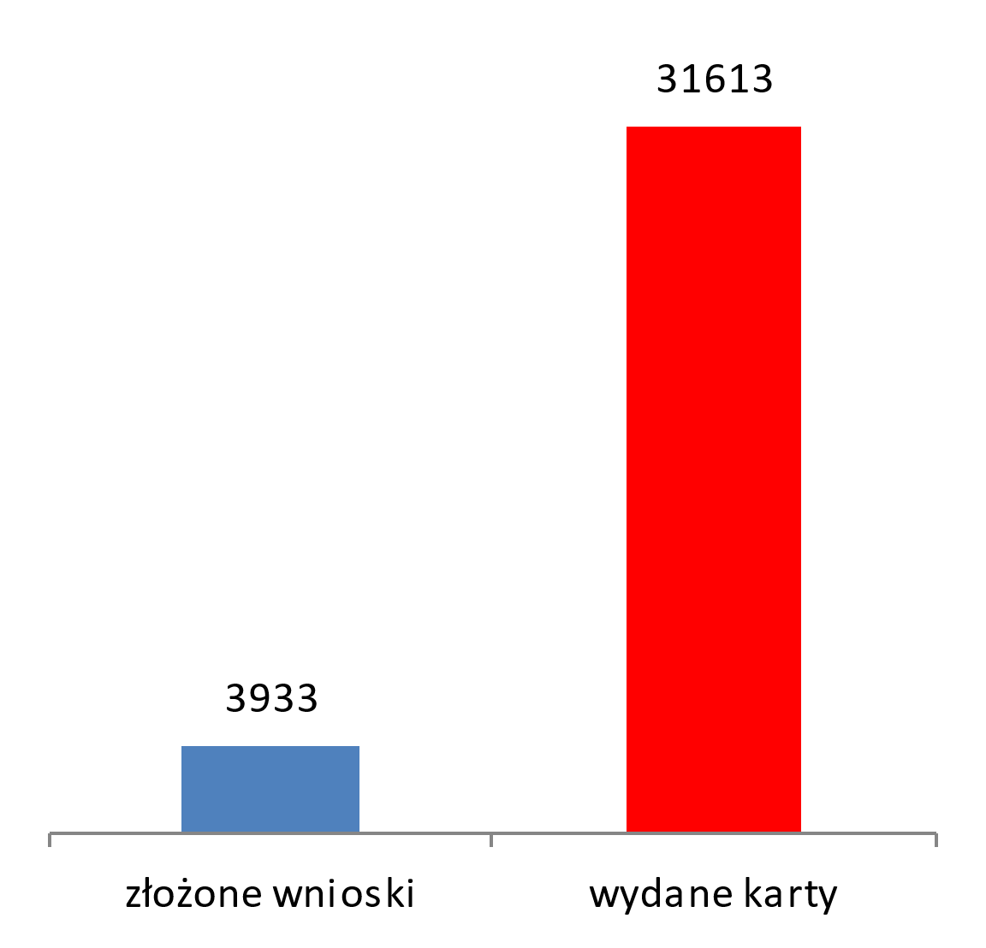

**Źródło:** *Raport R05 za okres od 1.01.2024 do 31.12.2024,* *Raport R10 stan na 31.12.2023 oraz Raport R10 stan na 31.12.2024, System Informatyczny Karty Dużej Rodziny (SI KDR).*

**\*Uwaga:** Liczba złożonych wniosków jest mniejsza niż liczba wydanych kart, ponieważ jeden wniosek składany jest dla jednej rodziny, a karty wydawane są wszystkim jej członkom.

Analiza pozyskanych danych z uwzględnieniem typu gminy wykazała,   
iż ponad połowa wydanych w 2024 roku kart (67%) trafiła do rodzin wielodzietnych zamieszkujących obszary miejskie. Najwięcej kart wydano w Katowicach (1 893 kart), Bielsku-Białej (1 288) oraz Zabrzu (1 236). Blisko jedna trzecia wszystkich kart (22,60%) została wydana mieszkańcom gmin wiejskich województwa. Wśród mieszkańców tego typu gmin największym zainteresowaniem cieszyła się inicjatywa wsparcia rodzin wielodzietnych   
w Jasienicy (261), Suszcu (210) oraz Pawłowicach (569). Najmniejszy odsetek rodzin, które otrzymały karty zamieszkuje gminy miejsko-wiejskie województwa śląskiego (10,40%). Wśród tego typu gmin najwięcej kart wydano w Pszczynie (572 karty), Czerwionce-Leszczynach (420) oraz Czechowicach-Dziedzicach (390).

**Wykres 3** Struktura liczby wydanych Kart Dużej Rodziny w województwie śląskim w okresie od 1.01.2024 do 31.12.2024 z uwzględnieniem typu gminy (N= 31 613).

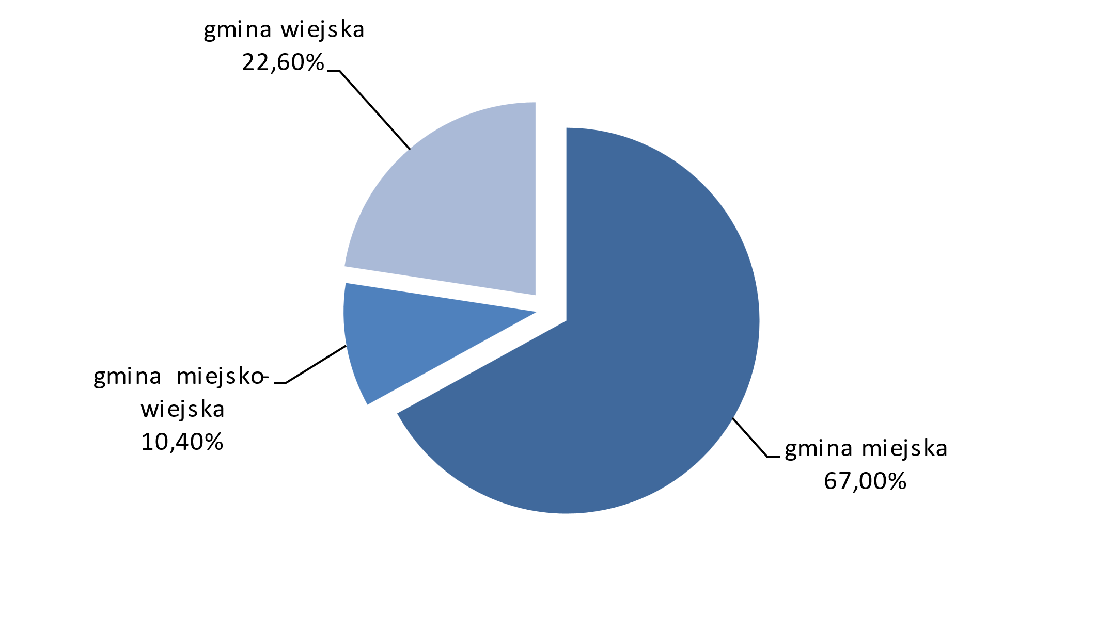

**Źródło:** *Raport R10 stan na 31.12.2023 oraz Raport R10 stan na 31.12.2024, System Informatyczny Karty Dużej Rodziny (SI KDR).*

1. Do kategorii *edukacja* zaliczono m.in.: *muzea, planetarium, zoo*. Do kategorii *transport* zakwalifikowano *koleje.* Kategoria *kultura* uwzględnia *teatry, filharmonię, kino* i *operę.*
2. Do kategorii *inne* zaliczono m. in.: *sport i zdrowie.*
3. Koszty poniesione przez partnera w związku z realizacją Programu pn. „Śląskie dla rodziny - Karta Dużej Rodziny” w 2024 roku to różnica pomiędzy całościowym kosztem usługi, a kosztem usługi poniesionym przez posiadacza KDR.
4. Od 2016 roku systemem informatycznym, za pomocą którego są wykonywane czynności związane z realizacją ustawy z dnia 5 grudnia 2014 r. o Karcie Dużej Rodziny jest *System Informatyczny Karty Dużej Rodziny (SI KDR)*. W latach poprzednich sprawozdawczość prowadzono za pomocą *Centralnej Aplikacji Statystycznej (CAS).*
5. Dane pochodzą z *Raportu R05 za okres od 1.01.2024 do 31.12.2024,* *Raportu R10 stan na 31.12.2023 oraz Raportu R10 stan na 31.12.2024, System Informatyczny Karty Dużej Rodziny (SI KDR).*

   Liczba rodzin wielodzietnych, którym wydano KDR jest większa od liczby rozpatrzonych wniosków, ponieważ karty mogły zostać wydane w okresie objętym sprawozdaniem, a zamówione we wcześniejszym okresie (wnioski zostały rozpatrzone we wcześniejszym okresie - nieobjętym niniejszym sprawozdaniem).